

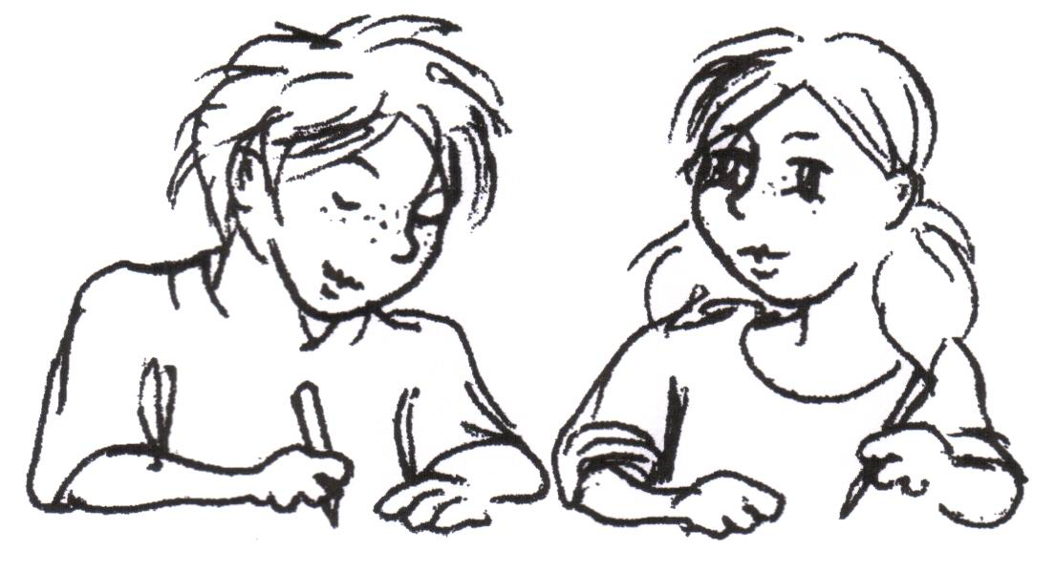

**Name: Vorname:**

**Klasse: Datum:**

1. Wer ist Plusminus?

_________________________________________________________________

1. Unter welcher Bedingung kann das Tier geröntgt werden?

Kreuze die richtige Aussage an.

□ Der Dackel darf keine Angst haben.

□ Die Decke muss unter dem Tier liegen.

□ Die Glaskugel darf nicht wackeln.

□ Der Hund muss eingeschlafen sein.

1. Nummeriere die Ereignisse in der richtigen Reihenfolge.

…. Die Fotoplatten wurden entwickelt.

…. Der Strom wurde eingeschaltet.

…. Eine Glaskugel wurde über das Tier geschwenkt.

1 Das Tier wurde auf die Fotoplatte gelegt.

…. Röntgen zählte bis fünf.

1. Wagner ist aufgeregt, als er aus dem Fotolabor kommt.

Woran erkennst du das?

____________________________________________________________________________________________________________________________________

1. Warum machte Professor Röntgen bei der Versammlung eine Aufnahme von der Hand seines Freundes?

____________________________________________________________________________________________________________________________________

1. Kreuze an.

|  |  |  |
| --- | --- | --- |
|  | richtig | falsch |
| Mit Röntgenstrahlen können Kunstwerke gemalt werden. |  |  |
| Tiere können mit Röntgenstrahlen durchleuchtet werden. |  |  |
| Verbotene Gegenstände können durch das Röntgen entdeckt werden. |  |  |

1. Ben behauptet: „Röntgenstrahlen sind gefährlich. Es wäre besser gewesen, wenn man sie nicht entdeckt hätte.“

Was denkst du darüber? Begründe.

__________________________________________________________________________________________________________________________________

_________________________________________________________________

1. Die Arbeitsgemeinschaft „Junge Forscher“ hat sich mit der Entdeckung der Röntgenstrahlen beschäftigt.

Die Ergebnisse wollen sie in einer Ausstellung über das Röntgen zeigen.

im Speiseraum

15 Uhr

2. Juli 2015

Schreibe eine Einladung an die Eltern.

_______________________________________ , ___________________________________________________________________________________________________________________________________________________________________________________________________

_________________________________________________________________

1. Luise schreibt in ihr Tagebuch.

Streiche die Wörter durch, bei denen sie einen Fehler gemacht hat.

Verbessere auf der Linie darüber.

Beispiel:

*__________Turnhalle______________________Fuß_________*

*Ich bin in der ~~turnhalle~~ gestürzt und habe mir den ~~Fuss~~ gebrochen.*

______________________________________________________________

Ich wurde schnel in eine klinik gefahren.

______________________________________________________________

Ich war sehr engstlich, aber der Arzt schaute mich freuntlich an.

______________________________________________________________

Er zeigte mir die gebrochene Stele auf dem Bilt.

1. Warum wird das Wort **Krankenhäuser** mit **äu**geschrieben?

Begründe.

__________________________________________________________________________________________________________________________________

1. Schreibe den Satz so auf, dass das Subjekt am Satzanfang steht.

Schreibe fehlerfrei.

*Die Röntgenaufnahme will Luise ihren Freunden zeigen.*

________________________________________________________________

1. Schreibe die Sätze fehlerfrei im Präteritum auf.

*Ein Mann ruft den Tierarzt an.*

________________________________________________________________

*Er untersucht das Tier.*

________________________________________________________________

*Der Hund ist aufgeregt.*

________________________________________________________________

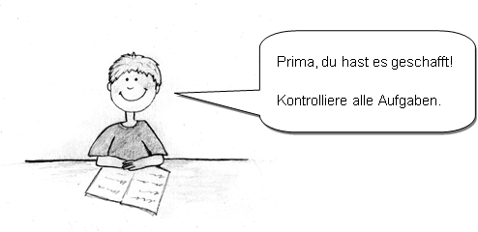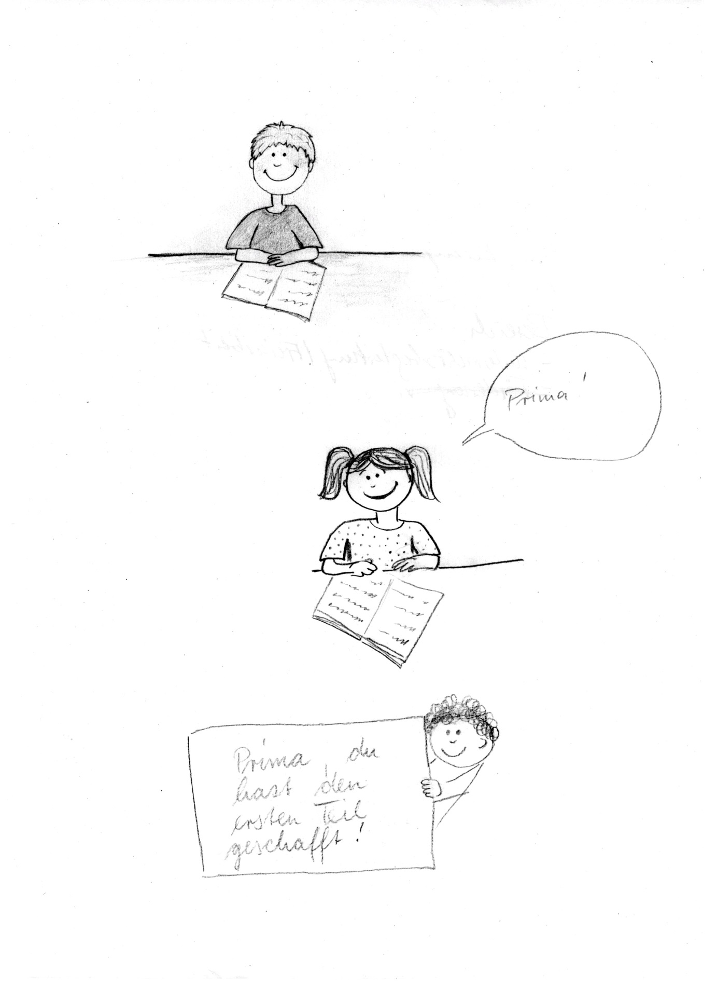

Prima, du hast es geschafft!

Kontrolliere alle Aufgaben.

Prima, du hast es geschafft!

Kontrolliere alle Aufgaben.